本校100學年度第一學期國中部『班級網頁製作及經營比賽』優勝頒獎2012.01.17
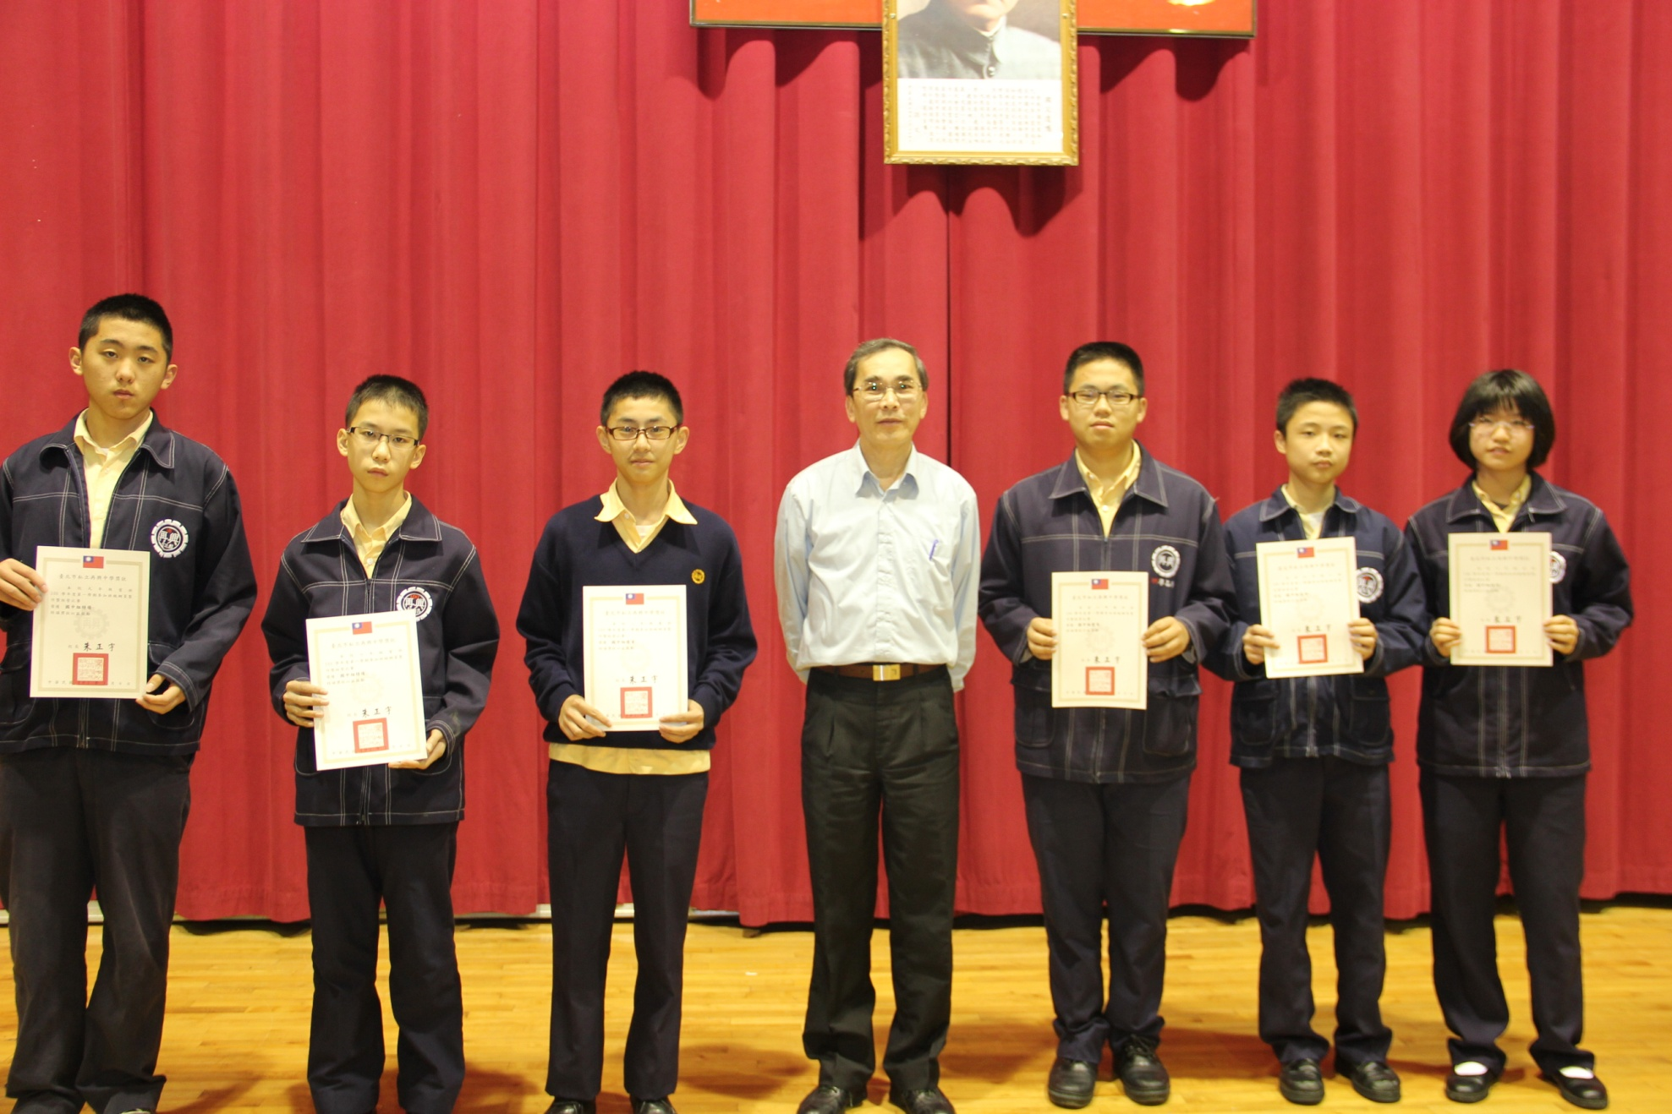
特優：九愛、七愛、優等：八義、八和、佳作：九仁、七忠

